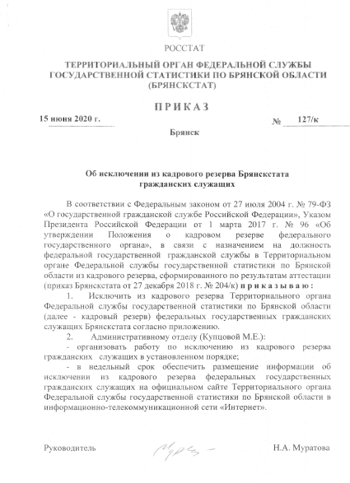

Приложение
к приказу Брянскстата
от 15 июня 2020 г. № 127/к

Список исключенных из кадрового резерва
федеральных государственных гражданских служащих Брянскстата

 | Фамилия, имя, отчество | В резерв какой группы должностей зачислен | Дата зачисления в кадровый резерв, номер приказа Брянскстата | Основание для исключения из кадрового резерва
Отдел статистики труда, науки, образования и инноваций

1 | Павловская Татьяна Михайловна | ведущая | приказ Брянскстата от 27.12.2018 г.№ 204/к | назначение на должность гражданской службы

___________________

